《不走人蔘店+保肝店》韓國宮殿雙城記（清州+首爾）~入住森林宮殿渡假村、芝山滑雪場滑雪、樂天世界、九郎里鐵路自行車、水上星巴克、星空圖書館、汗蒸幕體驗六天
【可依航空、桃園出發】
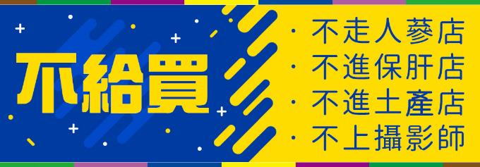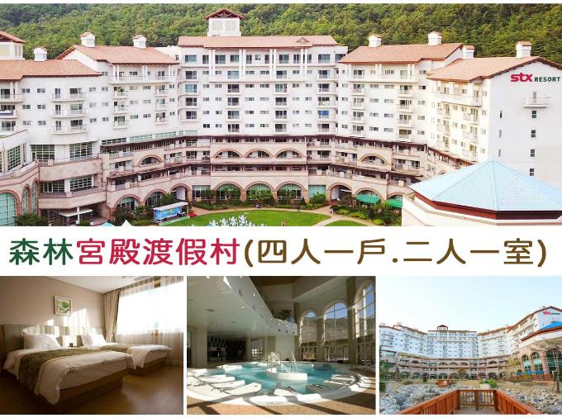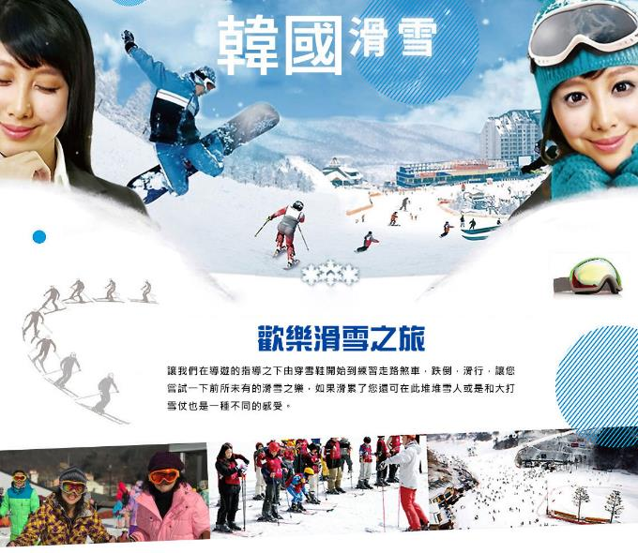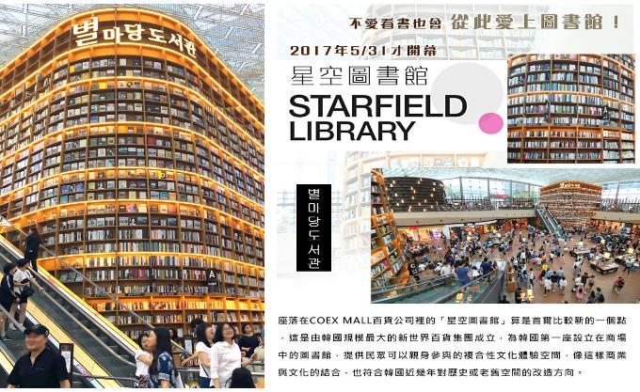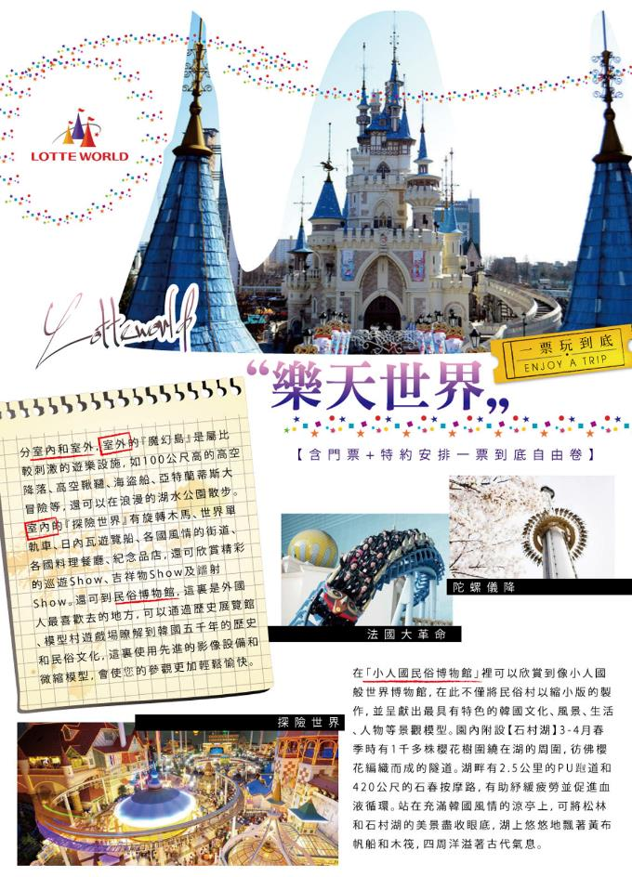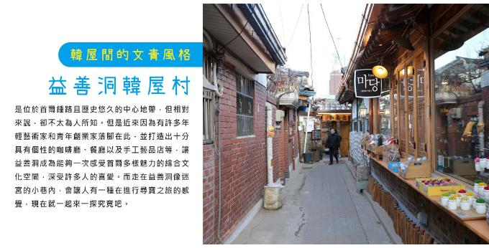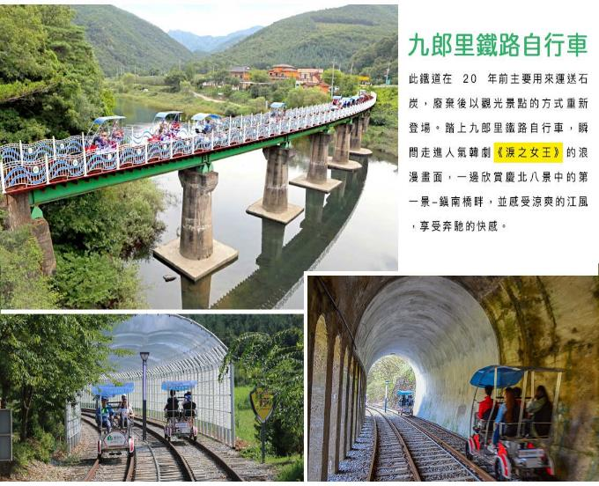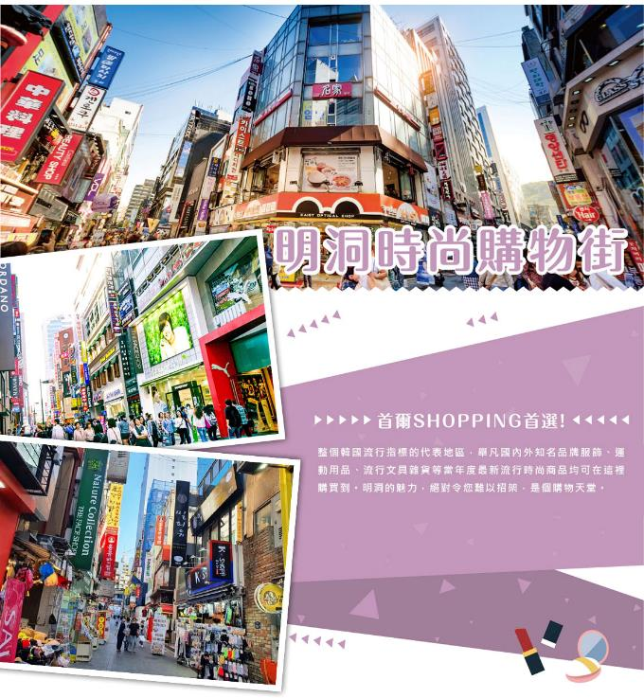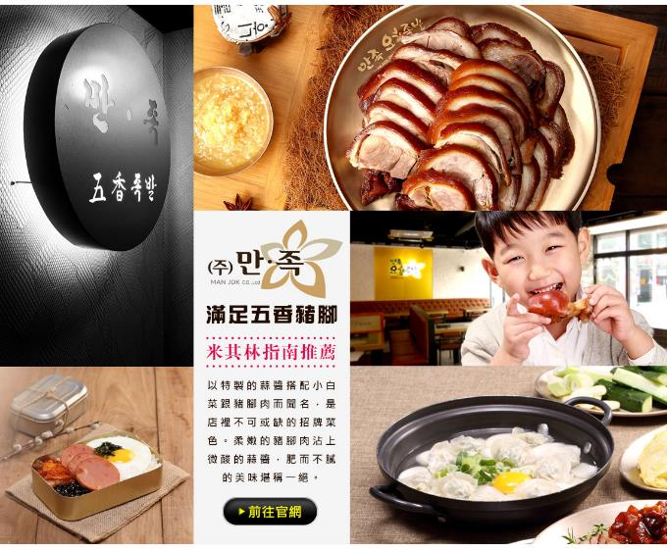
行程內容
第  1  天 | 桃園國際機場→清州國際機場→傳統韓屋美術館【雲甫之家】→韓劇《阿爾罕布拉宮的回憶》拍攝地【城安街商圈】 TPE/CJJ RF512 11：30~15：00  【雲甫之家】位在空氣清新水質清澈的山麓，由3萬多坪的文化藝術廣場所組成，是當地有名的名所，以韓國傳統樣式的韓屋為主，包含雲甫美術館、雲甫工坊、盆栽展示場、戶外陶瓷、水食公園、3個湖水與噴水池等建築設施。  【城安街商圈】清州城安街（城內路）商圈청주성안길。 忠清北道最大城市的「清州」，有一處媲美「首爾明洞」的熱鬧商圈，就是「城安街」（或稱城內路）， 無論是美妝丶服飾丶文具..等各類商品，在這裡都可以買到，還有電影院丶HOMEPLUS賣場等，商圈機能相當好。 此外，先前熱播韓劇《阿爾罕布拉宮的回憶》第13.14集，劇中所說的"明洞"其實就是在城安街唷！！！
 | 早餐：XXX 中餐：XXX 晚餐：金剛部隊火鍋+季節小菜
 | 住宿：J-ONE酒店 或清州 GLOUCESTER 飯店 或同級
第  2  天 | 《淚之女王》拍攝地~【九郎里鐵路自行車】打卡洪白夫妻約會壁畫村→五味子紅酒主題文化體驗空間~【五味子主題隧道】→獨家體驗慶北傳統飲食體驗館【DIY五味子傳統五方色拌飯】→聞慶賞楓名所~【鳥嶺開放式攝影場】（*含接駁電動車單程*）→四大主題（陶瓷、戀人、石頭、生態）立體迷宮【聞慶生態迷宮公園】  【九郎里鐵路自行車】國最早鐵路自行車，此鐵道在 20 年前主要用來運送石炭，廢棄後以觀光景點的方式重新登場。踏上九郎里鐵路自行車，瞬間走進人氣韓劇《淚之女王》的浪漫畫面，一邊欣賞慶北八景中的第一景-鎭南橋畔，並感受涼爽的江風，享受奔馳的快感。自行車每輛四人一台。註：車輛為電動式設計，因此不用擔心腳會踩到很酸。  【五味子主題隧道】改建自廢棄鐵路隧道，全長 540 公尺，有燈飾與壁畫等拍照打卡點，還有品飲處與販售部，可以在此品嚐五味子酒或茶，趁機入手五味子周邊。  【鳥嶺開放式攝影場】朝聖古裝劇《屍戰朝鮮》《王后傘下》等拍攝地「穿越回朝鮮時代」，聞慶鳥嶺開放式攝影場是因KBS電視臺為拍攝以高麗時代為背景的歷史劇所建。 2008年在聞慶市的支援下，將過去原以高麗時代為背景的拍攝場景全新改建為朝鮮時代的風貌，能一次看到朝鮮時代不同身分地位者的住宅構造、生活形態，以及宮殿與軍隊、官廳衙門等各種建築。  【聞慶生態迷宮公園】聞慶生態迷宮公園由陶瓷、戀人、石頭、生態爲主題的4個迷宮組成。4個主題迷宮闖關成功后，登上瞭望臺敲響成功鍾聲，還可以欣賞到迷宮公園和聞慶鳥嶺的美麗風景。
 | 早餐：飯店內用 中餐：DIY五味子傳統五方色拌飯+季節小菜 晚餐：大麥飯+白切肉+紫蘇刀切面+季節小菜
 | 住宿：森林宮殿渡假村（四人一戶.二人一室） 或同級
第  3  天 | 【芝山滑雪場】繽紛滑雪之旅（含雪橇，雪仗，雪靴或雪盆二選一）→傳統養生【汗蒸幕】→韓國最大服飾集散地【東大門商圈】  【芝山滑雪場】位於首爾近郊的利川市有著一座人氣滑雪場，地理位置一流，芝山滑雪場位於芝山森林渡假村中，是擁有佔地50多萬坪茂密紅松林，得天獨厚的娛樂園地。滑雪場呈自然下滑的流水線形式，仿造歐洲滑雪場而建成，為了保證最佳的雪質，滑雪場更引進了最新型的除雪裝備和管理系統，克服首爾附近氣候上的困難，提供最佳的雪質。  註：不含雪衣、雪褲1萬韓幣～5萬韓幣價位不等及纜車券，可依個人需求，敬請自行租用。  註：滑雪場行程請各位貴賓們自行準備並攜帶保暖衣物及手套或穿著保暖之襪子及布鞋，以防感冒了喔。  註：滑雪手套沒有租借需用購買約20,000元（韓幣）。  註：享受滑雪樂趣的同時，請務必聽從指導員的指導，並注意安全。  註：若臨時不參加滑雪者，視同放棄，不可轉讓或退費。  【韓式汗蒸幕體驗】是最近幾年之間爆紅的大眾健康美容設施，簡單地說就是韓式低溫三溫暖或SPA。三溫暖的目的在於利用水蒸氣沐浴；汗蒸幕則是利用設有黃土、麥飯石、礦物寶石、金屬等材料，溫度在40~80℃的房間來促進人體流汗。  【東大門市場】是首爾最具代表性的市場之一，東大門的物品應有盡有，從各種小的流行裝飾品到男裝、女裝、鞋類，而且價格比其他地方都要便宜，因此這裡總是簇擁著來自地方城市的零售商和外國的商人以及觀光遊客們。  註1：韓國導遊不提供換錢服務，請自行兌換韓圜。許多商家是現金交易，不收信用卡，記得準備現金購物。  註2：東大門設計廣場內各展覽館入內參觀時，敬請自行支付門票費用。
 | 早餐：飯店內用 中餐：方便遊玩，敬請自理 晚餐：馬鈴薯燉豬骨湯+季節小菜
 | 住宿：首爾HANGANG GOLD飯店 或同級
第  4  天 | COEX【星空圖書館】→韓國首創、世界最大的室內主題遊樂園【樂天世界遊樂場】→全球首間【水上星巴克】（茶點自理）  【星空圖書館】座落在COEX MALL百貨公司裡的「星空圖書館」算是首爾比較新的一個點，這是由韓國規模最大的新世界百貨集團成立，為韓國第一座設立在商場中的圖書館，提供民眾可以親身參與的複合性文化體驗空間，像這樣商業與文化的結合，也符合韓國近幾年對歷史或老舊空間的改造方向。  【樂天世界】是一座集遊樂，並具有文化內涵的超大型城市休閒遊樂園，園內有劇中男女主角充滿夢幻的~旋轉木馬外，還有世界最大的室內主題公園“驚險樂天世界”，漂浮湖水中的“魔術島”，此外還設有民俗館、劇場、電影院、滑冰場等。  【水上星巴克】這座延伸至水上的建築物是「首爾波浪藝術中心」，不定期會有展覽，同時也是星巴克的所在位置。
 | 早餐：飯店內用 中餐：方便遊玩，敬請自理 晚餐：烤肉吃到飽+季節小菜
 | 住宿：首爾HANGANG GOLD飯店 或同級
第  5  天 | 文青必訪【益善洞】→【時尚彩妝名店】→【明洞商圈】→【南大門市場巡禮】（特別贈送人氣手工泡菜餃子，每人2顆）  【益善洞韓屋村】是位於首爾鍾路且歷史悠久的中心地帶，但相對來說，卻不太為人所知。但是近來因為有許多年輕藝術家和青年創業家落腳在此，並打造出十分具有個性的咖啡廳、餐廳以及手工藝品店等，讓益善洞成為能夠一次感受首爾多樣魅力的綜合文化空間，深受許多人的喜愛。而走在益善洞像迷宮的小巷內，會讓人有一種在進行尋寶之旅的感覺，現在就一起來一探究竟吧。  【首爾明洞】整個韓國流行指標的代表地區，舉凡國內外知名品牌服飾、運動用品、流行文具雜貨等當年度最新流行時尚商品均可在這裡購買到。明洞的魅力，絕對令您難以招架，是個購物天堂。  【南大門市場】南大門市場是韓國首爾特別市的一個傳統市場，位於漢江以北，與東大門市場同為首爾兩大市場之一。 南大門市場鄰近首爾市四大門之一，又名南大門的崇禮門，因此得名。南大門市場今日仍保留傳統市場的面貌，店舖超過1萬間，售賣貨品包括食物、衣服、軍用品、玩具、紀念品及人蔘產品等，光顧的以遊客為多。
 | 早餐：飯店內用 中餐：五香豬腳套餐+季節小菜 晚餐：方便遊玩，敬請自理
 | 住宿：J-ONE酒店 或清州 GLOUCESTER 飯店 或同級
第  6  天 | 清州國際機場→桃園國際機場 CJJ/TPE RF511 08：45~10：30  早起梳洗後，隨即前往機場辦理出境手續後，搭乘客機飛返台灣，團員門互道珍重再見後，平平安安、快快樂樂地歸向闊別多日的家園，結束這次愉快的韓國之旅。
 | 早餐：麵包+牛奶 中餐：XXX 晚餐：XXX
 | 住宿：溫暖的家

注意事項
《成團人數》
- 本行程最低出團人數16人以上（含），最多為42人以下（含），台灣地區將派遣合格領隊隨行服務。
《行程費用不包含以下項目》
- 售價不含全程領隊、導遊及司機之服務費，每人每日300元台幣。
- 個人新辦護照費用。
- 旅遊平安保險及旅遊不便險。
- 若於韓國確診時之隔離飯店及相關車資等費用。
- 返台檢疫要求之檢測、隔離飯店及相關車資等費用。
- 純係私人之消費：如行李超重費、自購商品、飲料酒類、洗衣、電話、電報及私人交通費。
- 若為一位大人 或 一位大人帶一位嬰兒報名參加，或需求單人入住一間房，需加收單房差。
- 一經確認後如個人因素取消或被拒絕入境韓國，將無法申請退費。
- 團體旅責險不包含當地染疫後的所有醫療費用。
《可依航空注意事項》
- 此團型使用團體機位，航班不可指定、不可延回、不可更改進出點、不可指定座位。
- 若需指定航班，建議改訂個人機票，以確保訂到您所需之航班，加價幅度依各航空公司之規定，另外提供報價。
- 航空公司保留航班時間調整及變更之權利。
- 此航班包含手提行李10公斤來回，拖運行李20公斤來回。
- 此航班機上不含餐食和水。
- 請務必於起飛前3小時抵達機場辦理登機手續，逾時關櫃旅客需自行負責。
- 可依航空關櫃時間為起飛前45分鐘，逾時未能辦妥登機手續敬請自行負責。
《參團須知與相關提醒》
- 以上行程僅供參考，正確之行程內容、班機時間、降落城市及住宿飯店，請以行前說明會資料為準。
- 團體若為特殊拜會團、會議參展團、學生團體，不適用於本行程之報價，需另行報價。
- 本行程恕不接受韓籍旅客及其家屬參團;當地參團須提供來回電子機票，恕不接受於韓國打工度假及工作者參團。
- 特殊規定如下：參加本行程若逢以下條件限定，費用需另計：
A.此行程報價限持中華民國護照散客參團適用，整組包團、參展團、會議團、學生團等特殊團體需另行估價，詳情請洽詢您的服務人員。旅客若提供或隱瞞不實資料經查明屬實，本公司有權拒收訂單，此為維護雙方誠信及旅遊品質，造成不便之處，敬請見諒。
B.學生及外籍人士（不含韓國籍），單持一本外國護照者，每人需加收NTD6,500元。
C.單筆訂單不足24歲及65歲以上報名人數不可超過半數，若超過半數則價格另議～請洽業務人員。
D.此行程報價僅適用於正常之散客報名，如遇特殊團體則團費需另計～請洽業務人員。
- 本行程設定為團體旅遊行程，故為顧及旅客於出遊期間之人身安全及相關問題，於旅遊行程期間，恕無法接受脫隊之要求；若因此而無法滿足您的旅遊需求，建議您另行選購團體自由行或航空公司套裝自由行，不便之處，尚祈鑒諒。亦不接受單幫客，僅能接受持台灣護照之旅客參團，持非台灣護照者，請洽業務人員另行報價確認。
- 本團體行程景點若客人不參加者，視為自動棄權，恕無法退費，本產品報價中所含景點門票等均按旅行社扣價核算，旅客不再享受其他折扣與優惠，亦不另行退還差價。
- 為考量旅客自身之旅遊安全並顧及同團其它團員之旅遊權益，年滿70以上及行動不便者之貴賓須有同行家人，方始接受報名，不便之處，尚祈鑑諒。
- 韓國因響應環保減少廢氣、汽機車、大型車停車超過3分鐘即須熄火關閉引擎，否則將會記點罰款，故司機會等客人上車後再開引擎及空調，請見諒！

